EA990G5系列80-200kVA UPS产品介绍

1、EA990 G5系列80-200kVA UPS的基本介绍
EA990系列80KVA-200KVA产品是易事特集最新研发成果和应用经验，设计、制造的新一代三进三出高端UPS电源，采用先进的双核DSP数字化控制技术，有效提升了产品性能和系统可靠性，并实现更高功率密度的集成和小型化。此系列产品电气性能优异，软硬件保护功能完善，能适应不同的电网环境，可以为各种负载提供安全可靠的电源保障。
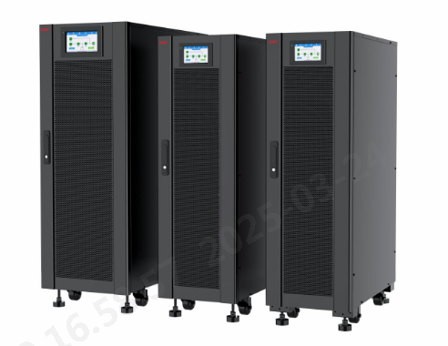
产品图片

功率范围：
80kVA-200kVA
应用领域：
ISP互联网服务商，IDC数据交换中心机房，中等规模的网管系统/机房，计费中心，银行/债券结算中心，业务服务群，工业过程控制应用，中等规模的办公自动化，精密仪器设备等。

2、EA990 G5系列80-200kVA UPS的技术特点
高可靠性：
先进的双核DSP数字化控制技术，整流和逆变采用双DSP控制；
风扇转速随温度智能变化，可降低噪音，延长风扇的使用寿命；
功率半导体器件增加引脚保护套，UPS可在恶劣环境下长期工作；
完善的软硬件保护功能，超强的自诊断功能，丰富的历史记录；
先进的数字化并联技术，可获得比单机系统更高的可靠性；
自动除尘功能，可减少粉尘堆积，提高UPS的环境适应能力
高可用性：
228~478Vac宽输入电压范围，40~70Hz宽频率范围，可适应恶劣电网环境；
输入低压时线性降额，降低电池放电次数，延长电池使用寿命；
输出功率因数为1，可适配PF0.5以上阻感性、阻容性负载，负载适应性更强；
支持32-40节电池，可灵活配置电池节数，节省客户的投入；
兼容铅酸电池和铁锂电池，适应不同类型的电池配置需求；
在无市电状况下可以直接用电池启动UPS，满足应急需求；
市电不稳定时UPS供电模式的转换时间为零，保障输出不断电；
支持50Hz输入/60Hz输出以及60Hz输入/50Hz输出的变频模式；
高易用性：
5寸/7寸触摸彩屏显示，智能友好的人机交互界面；
强大的后台软件，可进行各种参数设置、在线升级程序等操作；
内部布局紧凑，实现整机小型化，减少占地面积；

高智能性：
支持RS232、USB、RS485、RJ45、RS485/CAN（BMS）、输入输出干接点、SNMP卡、WIFI卡和GPRS卡等多种通讯接口监控UPS的运行状态，配置WIFI卡和GPRS卡后可以通过手机APP实时监控UPS；
智能电池管理，自动均浮充控制，可提高充电器的可靠性，增加电池寿命；
节能环保：
采用有源功率因数校正（PFC）技术，输入功率因数高达0.99；
系统效率提升至96%，有效降低UPS与制冷设备的能耗；
丰富的选配件：
标配RS232、USB、RS485、输入输出干接点和EPO，可选配SNMP卡、WIFI卡、GPRS卡、并机套件、短信报警

3、EA990 G5系列80-200kVA UPS的技术参数
机型 | EA9980 | EA99100 | EA99120 | EA99160 | EA99200
容量 | 80kVA/80kW | 100kVA/100kW | 120kVA/120kW | 160kVA/160kW | 200kVA/200kW
输入指标
相数 | 3+N+PE
额定电压 | 380/400/415Vac
额定频率 | 50/60Hz
输入电压范围 | 304~478Vac,满载  228V~304Vac,负载量随输入电压线性降额
输入频率范围 | 40Hz～70Hz
输入功率因数 | >0.99
输入电流THDi | <3%(线性负载)
旁路指标
额定电压 | 380/400/415Vac
额定频率 | 50/60Hz
输出指标
额定输出电压 | 380/400/415Vac
额定输出频率 | 50/60Hz
输出功率因数 | 1
输出电压精度 | ±1%(线性负载)
输出频率精度 | 0.1Hz
输出THDu | <1% 线性负载  <3% 非线性负载
过载能力 | <110%, 60分钟;  110%~125%,10分钟;  125%~150%,1分钟;  >150%,200毫秒
电池指标
长效机电池节数 | ±240VDC(可调,±16～20pcs)
充电电压精度 | 1%
EOD电压 | 1.65 - 2V 可调（铅酸）
充电电流 | 30A | 40A | 40A | 60A | 60A
系统指标
显示 | 5寸触摸彩屏 |  |  | 7寸触摸彩屏
最大系统效率 | 96%
切换时间 | 0ms
接口 | 标配：RS232， RS485，USB，冷启动，可编辑干接点  选配：SNMP卡，WIFI卡，并机套件，短信报警器
工作环境
工作温度 | 0 ～ 40 ℃
存储温度 | -40 ～ 70 ℃
相对湿度 | 0 ～ 95%
噪声（1米） | 小于70dB
海拔 | <1000米, 1000 ～ 2000m每增加100米带载能力降额1%
其他特性
尺寸  (宽*深*高/mm） | 440*850*1250 | 440*850*1250 | 360*850*1200 | 440*850*1250 | 440*850*1250
重量(kg) | 152 | 156 | 160 | 195 | 200

